114年3月21日餐點照片
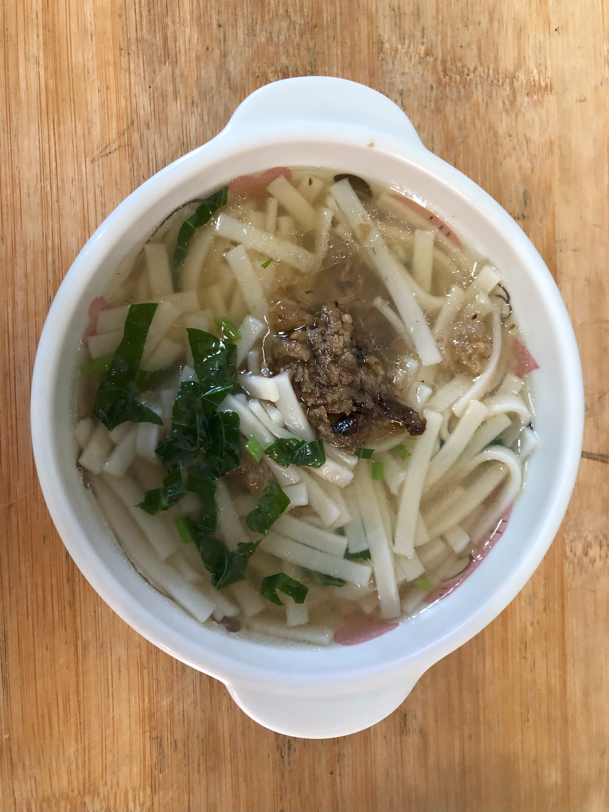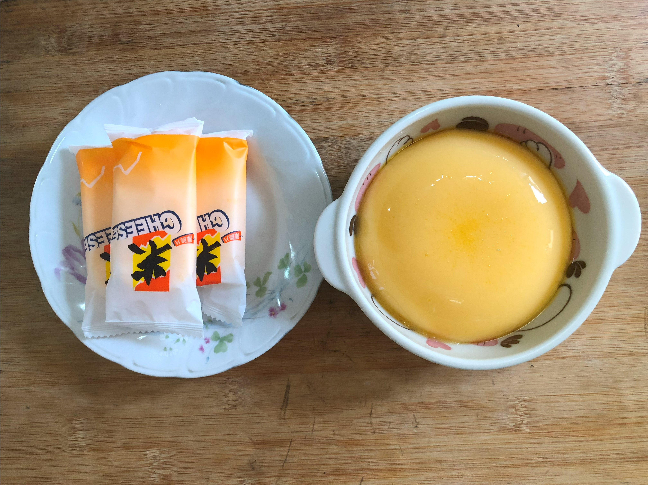
早餐(蔬食三味麵) 下午點心(雞蛋布丁、餅乾)
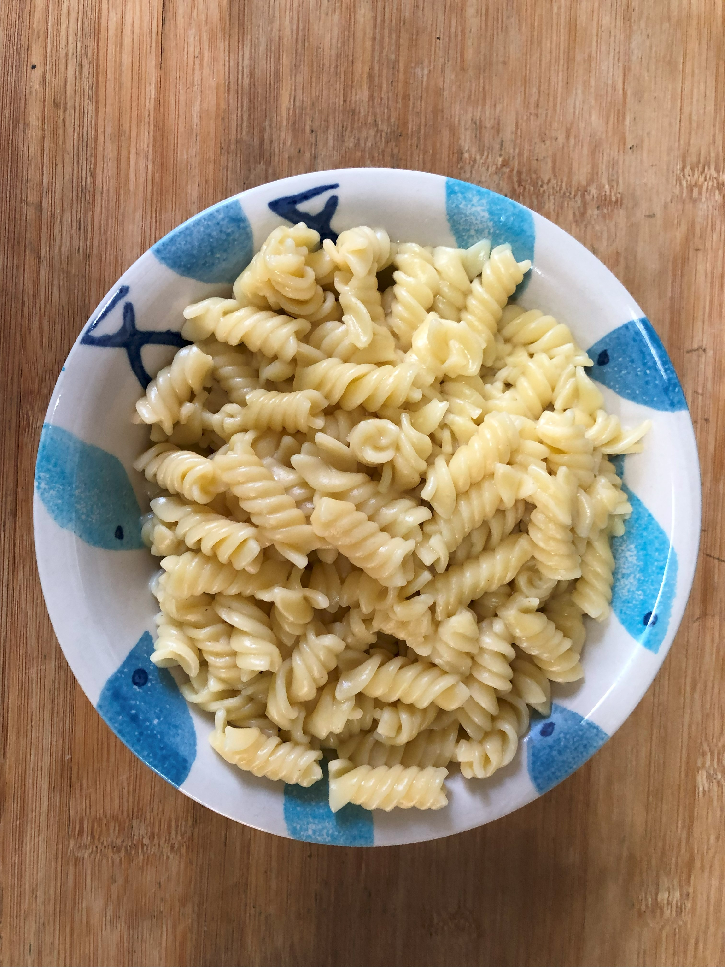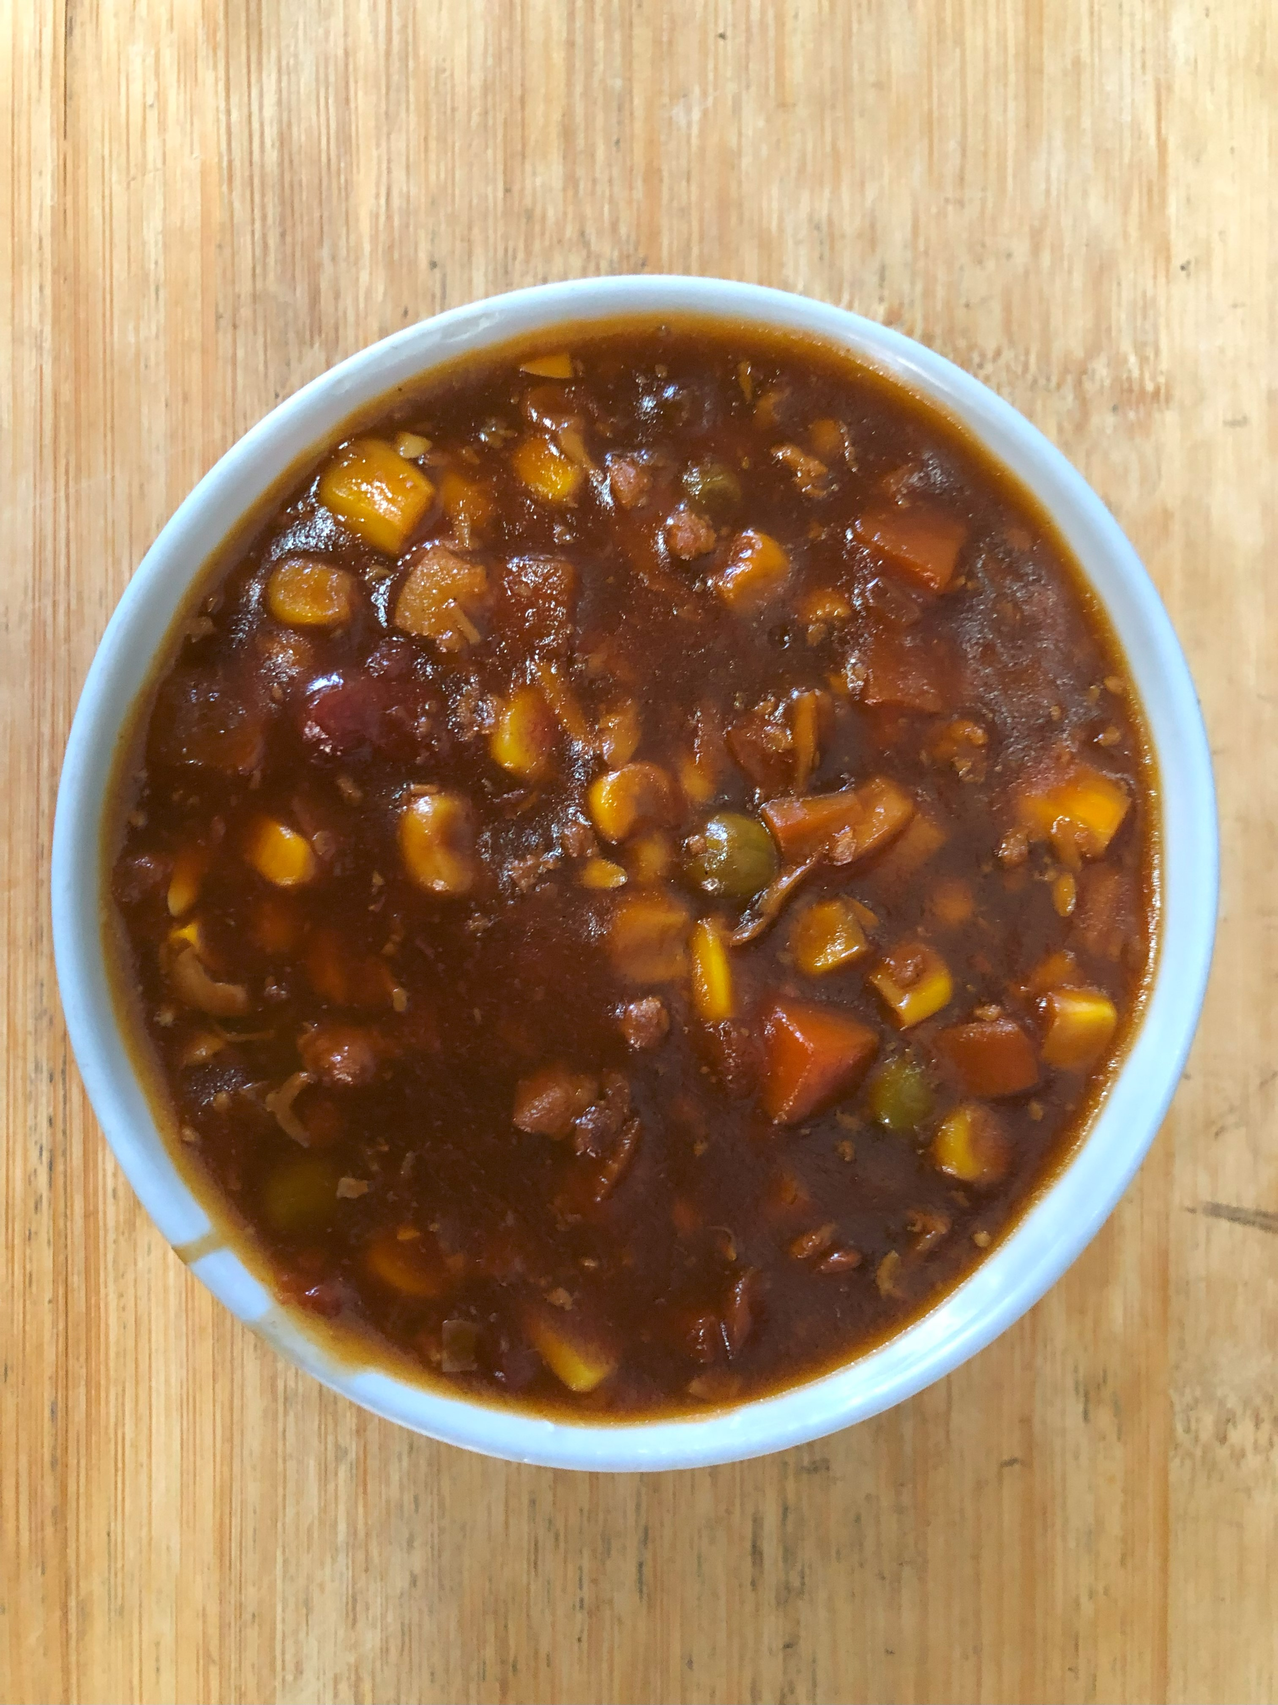
午餐(義大利麵、南瓜濃湯、水果)
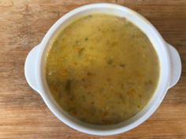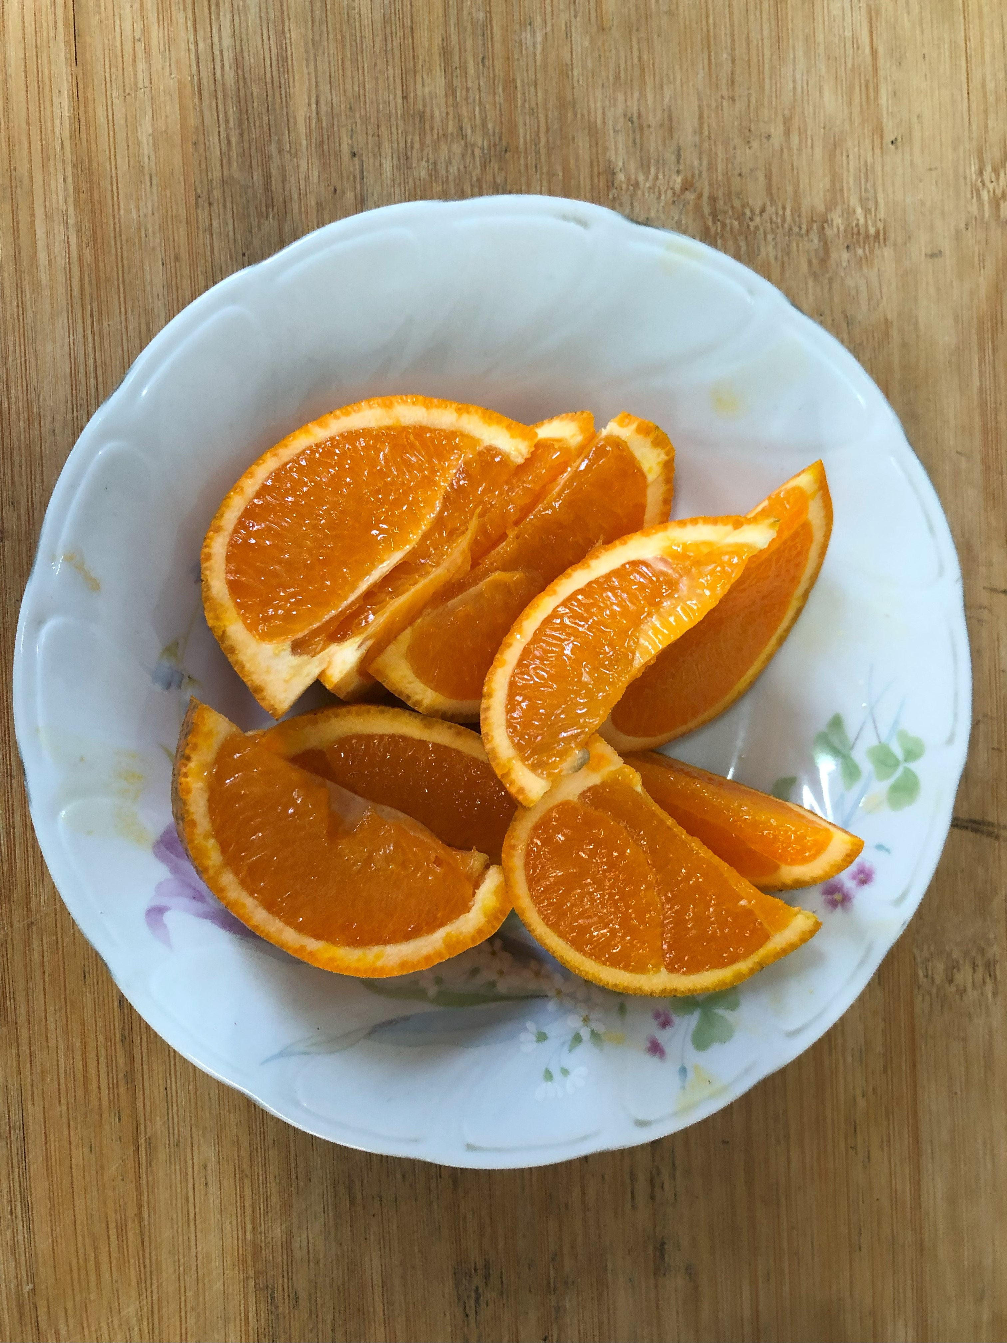
午餐(義大利麵、南瓜濃湯、水果)

